КОМИТЕТ  РЕСПУБЛИКИ ТАТАРСТАН  ПО ОХРАНЕ ОБЪЕКТОВ КУЛЬТУРНОГО НАСЛЕДИЯ |  | ТАТАРСТАН РЕСПУБЛИКАСЫНЫӉ МӘДӘНИ МИРАС ОБЪЕКТЛАРЫН САКЛАУ КОМИТЕТЫ

ПРИКАЗ БОЕРЫК
№
г. Казань

Об утверждении границ территории объекта культурного наследия регионального значения «Здание почтовой станции», 1830-е гг., расположенного по адресу: Республика Татарстан, Елабужский муниципальный район, г. Елабуга, ул. Набережная, д. 18

В соответствии с Федеральным законом от 25 июня 2002 года № 73-ФЗ
«Об объектах культурного наследия (памятниках истории и культуры) народов Российской Федерации», Законом Республики Татарстан от 1 апреля 2005 года № 60-ЗРТ «Об объектах культурного наследия в Республике Татарстан», в целях сохранения и государственной охраны объектов культурного наследия регионального значения и их территорий, как объектов градостроительной деятельности особого регулирования, п р и к а з ы в а ю:
- Утвердить границы территории объекта культурного наследия регионального значения «Здание почтовой станции», 1830-е гг., расположенного по адресу: Республика Татарстан, Елабужский муниципальный район, г. Елабуга, ул. Набережная, д. 18, согласно приложению к настоящему приказу.
2. Отделу учета объектов культурного наследия и градостроительной деятельности обеспечить внесение сведений о границах территории объекта культурного наследия регионального значения «Здание почтовой станции»,
1830-е гг., расположенного по адресу: Республика Татарстан, Елабужский муниципальный район, г. Елабуга, ул. Набережная, д. 18, в единый государственный реестр объектов культурного наследия (памятников истории и культуры) народов Российской Федерации и в Единый государственный реестр недвижимости.
3. Контроль за исполнением настоящего приказа оставляю за собой.

Председатель И.Н. Гущин

Приложение к приказу
Комитета Республики Татарстан
по охране объектов культурного наследия от ________ 2023 № ____

Границы территории
объекта культурного наследия регионального значения «Здание почтовой станции», 1830-е гг., расположенного по адресу: Республика Татарстан, Елабужский муниципальный район, г. Елабуга, ул. Набережная, д. 18

Карта (схема)
границ территории объекта культурного наследия регионального значения
«Здание почтовой станции», 1830-е гг., расположенного по адресу: Республика Татарстан, Елабужский муниципальный район, г. Елабуга, ул. Набережная, д. 18
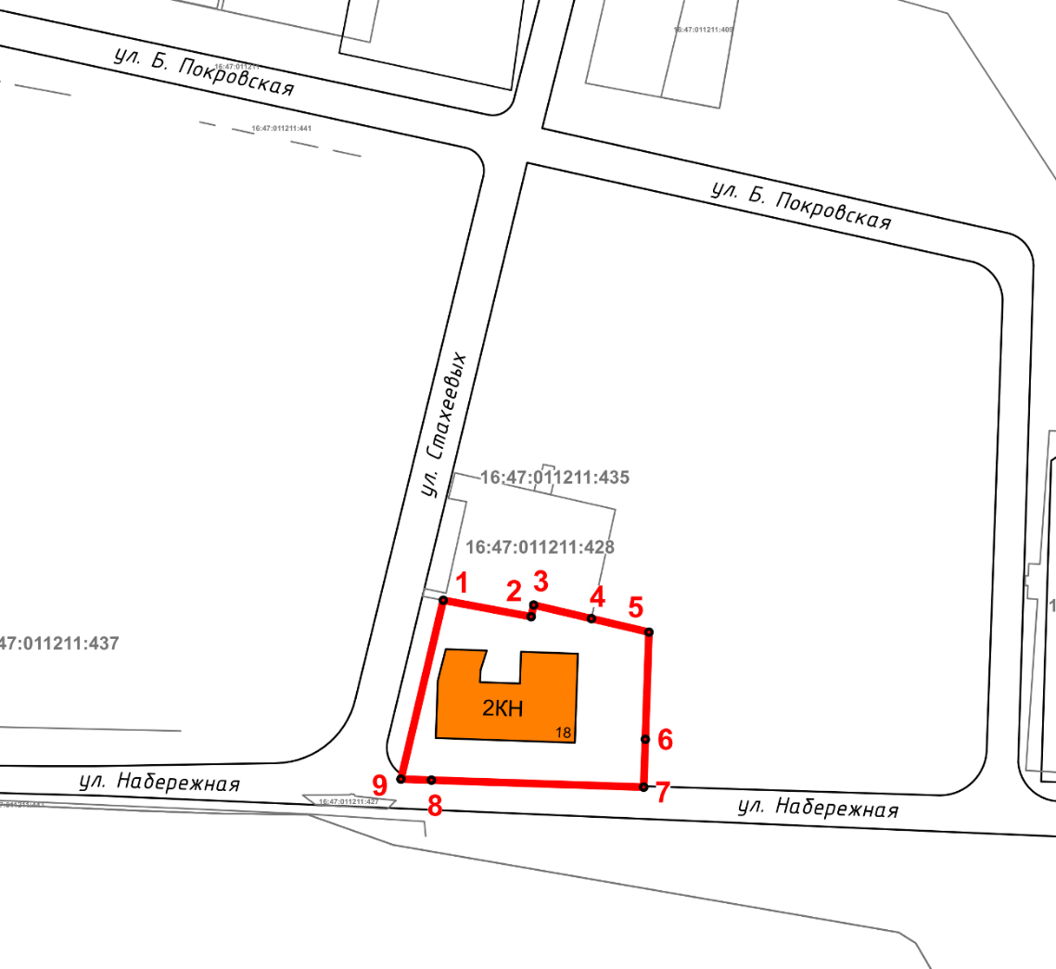
Масштаб 1:1000

Используемые условные знаки и обозначения:
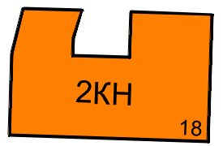 | – объект культурного наследия «Здание почтовой станции», 1830-е гг.
 | – граница территории объекта культурного наследия
1 – 9 | − номер характерной точки границы территории объекта культурного наследия
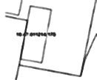 | – границы земельных участков
16:47:011211:92 | – кадастровый номер земельного участка

Картографическое описание
границ территории объекта культурного наследия регионального значения «Здание почтовой станции», 1830-е гг., расположенного по адресу: Республика Татарстан, Елабужский муниципальный район, г. Елабуга, ул. Набережная, д. 18

Границы территории объекта культурного наследия регионального значения «Здание почтовой станции», 1830-е гг., расположенного по адресу: Республика Татарстан, Елабужский муниципальный район, г. Елабуга, ул. Набережная, д. 18, проходят:

Прохождение границ |  | Описание прохождения границ
от точки | до точки
1 | 2 | от точки 1 по внутриквартальной границе в юго-восточном направлении на расстояние 16,91 метра до точки 2
2 | 3 | от точки 2 по внутриквартальной границе в северо-восточном направлении на расстояние 2,26 метра до точки 3
3 | 5 | от точки 3 по внутриквартальной границе в юго-восточном направлении на расстояние 22,41 метра до точки 5
5 | 7 | от точки 5 по внутриквартальной границе в южном направлении на расстояние 29,33 метра до точки 7
7 | 9 | от точки 7 вдоль красной линии ул. Набережная в западном направлении на расстояние 45,94 метра до точки 9
9 | 1 | от точки 9 по внутриквартальной границе в северо-восточном направлении на расстояние 34,77 метра до точки 1

Таблица характерных (поворотных) точек
границ территории объекта культурного наследия регионального значения «Здание почтовой станции», 1830-е гг., расположенного по адресу: Республика Татарстан, Елабужский муниципальный район, г. Елабуга, ул. Набережная, д. 18

№ | Координаты характерных (поворотных) точек  в местной системе координат (МСК-16)
 | X | Y
1 | 2 | 3
1 | 471737.22 | 2301823.62
2 | 471734.11 | 2301840.24
3 | 471736.32 | 2301840.71
4 | 471733.75 | 2301851.63
5 | 471731.19 | 2301862.52
6 | 471710.92 | 2301861.83
1 | 2 | 3
7 | 471701.87 | 2301861.52
8 | 471703.20 | 2301821.37
9 | 471703.39 | 2301815.60
1 | 471737.22 | 2301823.62

